«Планеталар физикасы»
пәні бойынша емтихан бағдарламасы

«6B05306-Физика және астрономия»,
3 курс, қ/о.
Студенттер саны – 2

емтихан түрі
Жазбаша емтихан (қашықтықтан)
UNIVER АЖ жүйесінде билет сұрақтарына жазбаша жауап (3 сұрақ).
Прокторинг – бар, автоматты түрде экранды және камераны қадағалап отырады.
Студент келесі техникалық талаптарға сәйкес дайындық жүргізуі тиіс: компьютер, веб-камера, микрофон, тыныш бөлме және бөлмеде бөгде адамдардың болмауы.

Емтихан өткізу платформасы: UNIVER АЖ
Емтихан өткізу формасы: стандартты
Емтихан түрі: жазбаша (қашықтықтан)

Емтихан ережелері
емтихан ИС Univer жүйесіндегі кестеге сәйкес өткізіледі
«Емтихандар кестесі» батырмасы.
Көлемі – 3 сұраққа 3 сағат. Жалпы сұрақтар базасы пәннің кредиттеріне сәйкес 15-тен 45-ке дейін сұрақтарды қамтиды. Сұрақтар ИС Univer сауалнамасына жүктеледі және оқытушы топтарға бекітілген жүйеге жіберіледі.
Оқытушының ұсынысы бойынша Paint және басқа да бағдарламалық пакеттерді пайдалануға рұқсат етіледі (оқытушылар бағдарламалық қамтамасыз етуді рұқсат етілгендер тізіміне енгізу үшін тиісті өтінім беруі керек).
Мәтіннің плагит еместігін жүйе автоматты түрде тексереді. Кез келген сұрақ бойынша 50%-дан астам плагиаттың орын алуы = жазғы семестр деп қарасытырылады. Тексеруді басқармадағы мамандар жүргізеді.
Емтихан қабылдаушы студент жауаптарының билеттегі сұрақтарға сәйкестігін бағалайды.) Емтихан қабылдаушы жазбаша емтихан аяқталғаннан кейін 48 сағат ішінде жүйеде баллдарын қолмен ИС Univer-ге, аттестаттау парағына көшіріп, жабады.

Бағалау ережелері мен критерийлері

Бағалау және аттестаттау саясаты | Жиынтық бағалау:  Қорытынды баға = 100 %  95 – 100%: A 90 – 94%: A-  85 – 89%: B+ 80 – 84%: B 75 – 79%: B-  70 – 74%: C+ 65 – 69%: C 60 – 64%: C-  55 – 59%: D+ 50 – 54%: D- 0 – 49%: F
Бағалау ережелері мен критерийлері

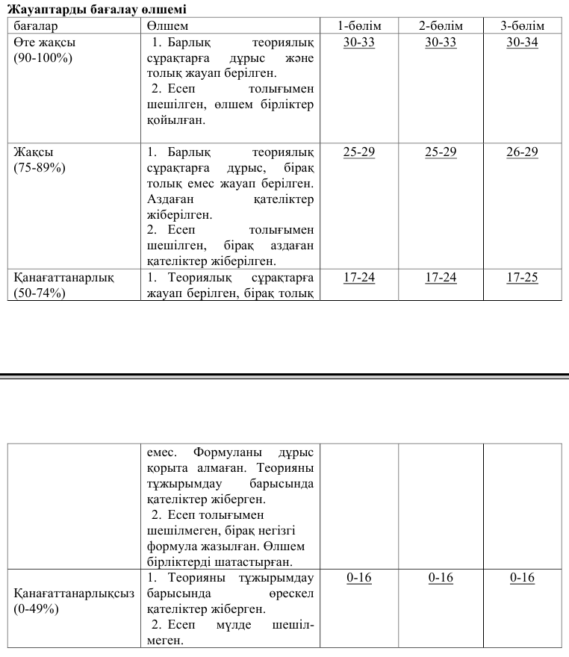

Оқу әдебиеттері
- 1. Астрогеология. — М.: Наука, 1962.
- 2. Ботт М. Внутреннее строение Земли. — М.: Мир, 1974.
- 3. Бялко А.В. Наша планета — Земля. — М.: Наука, 1982.
- 4. Вернадский В.И. Химическое строение биосферы Земли и ее окружения. — М.: Наука, 1965.
- 5. Горбачев А.М. Общая геология,—М.: Высшая школа, 1973.
- 6. Жарков В.И. Внутреннее строение Земли и планет. — М.: Наука, 1983.
- 7. Кауле У. Введение в физику планет земной группы. — М.: Мир, 1974.
- 8. Кауфман У. Планеты и луны. — М.: Мир, 1982.
- 9. Климашин И.А. Астрономия наших дней. — М.: Наука, 1986.
- 10. Криволуцкий А.Е. Голубая планета. — М.: Мысль, 1985.
- 11. Круть И.В. Введение в общую теорию Земли. — М.: Мысль, 1978.
- 12. Маров М.Я. Планеты Солнечной системы. — М.: Наука, 1986.
- 13. Тейяр де Шерден П. Феномен Человека. — М.: Прогресс, 1959.
- 14. Уманский Я.Л. Космонавтика сегодня и завтра. — М.: Просвещение, 1986.
- 15. Физика Космоса: Маленькая энциклопедия /Под ред. В.П. Глушко. — М.: Наука, 1986.
- 16. Шмидт О.Ю. Геофизика и космогония, — М.: Наука, 1960.
- 17. Эйгенсон М.С. Очерки проявлений солнечной активности. — Львов, изд. Львовского гос. ун-та, 1957. Джерело: https://collectedpapers.com.ua/ru/journey_through_the_planets_subsoils/spisok-literaturi-3

Студент емтиханды тапсыру үшін келесі тақырыптарды білу қажет

- Жер тобындағы планеталар мен гигант планеталар
- Ғарыштық аппараттардың көмегімен планеталардың зерттелуі
- Планета атмосферасының қалыптасуындағы процесстер
- Планеталар мен жұлдыздардың сәуле шығару спектрі
- Жер, Шолпан, Меркурий планеталарының атмосферасындағы ұқсастықтары мен айырмашылықтары
- Халықаралық Астрономиялық Одақтың 2006 жылы қабылдаған заманауи Күн жүйесіндегі денелер классификациясы туралы
- Метеор, метеорит, метеороид
- Күннен алыс орналасқан планеталардың орташа жылдамдығы
- Юпитердің газды-сұйық
- Юпитер қойнауындағы артық жылу ағыны
- Сатурн планетасының сақиналарының арасындағы саңылаулар
- Сатурнның сфера емес
- Уран планетасының айналу осіндегі аномаль еңкеюі
- Нептун сақиналарындағы аркалар

